重庆机场集团有限公司

重庆机场第一、三跑道PAPI灯加装监视系统项目比选文件（第二次）

编号：设备2020-013

重庆机场集团有限公司
采购办公室（代章）

二〇二〇年七月

重庆机场第一、三跑道PAPI灯加装监视系统项目比选文件（第二次）

我司决定于近期将对重庆机场第一、三跑道PAPI灯加装监视系统项目邀请符合相应条件的供应商就本项目进行比选。
一、项目实施内容及要求
1.1 资格要求
1.1.1 在中华人民共和国依法注册、具有独立法人资格，具有有效营业执照。（提供营业执照复印件加盖比选响应人企业鲜章）
1.1.2 具有机场目视助航工程专业承包贰级（含）以上资质。（提供资质复印件并加盖比选响应人企业鲜章）
1.1.3 本项目不接受联合体，不得转包、分包。
1.2 实施内容
1.2.1对第一、三跑道PAPI灯系统加装监视系统。敷设PAPI灯系统配套的通讯电缆（通讯电缆采用双屏蔽软芯双绞铜线）约5500米，其中直埋敷设约1800米，穿管敷设约3700米。加装PAPI系统监视模块，将PAPI灯系统远程监视功能接入助航灯光监控系统终端，对监视系统进行调试，实现远程实时监视PAPI系统亮灯状态、仰角角度及运行的各项数据，保证PAPI灯系统、监控系统运行稳定。
1.2.2 PAPI灯设备位置区域如下图所示，所需设备和主要辅材详见附件4。（具体安装及通讯电缆敷设路由和辅材数量以现场勘查为准，本附图及附表仅做参考）

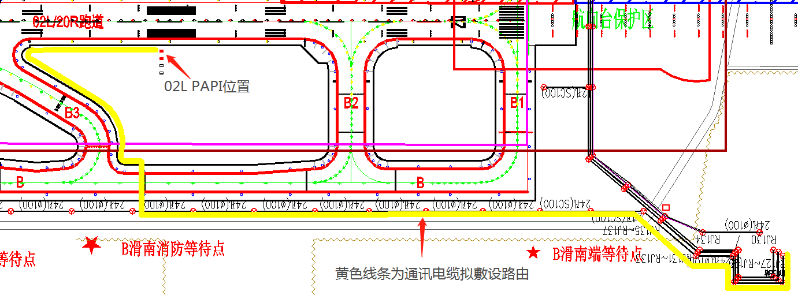
图1.2.2-1 02L PAPI灯
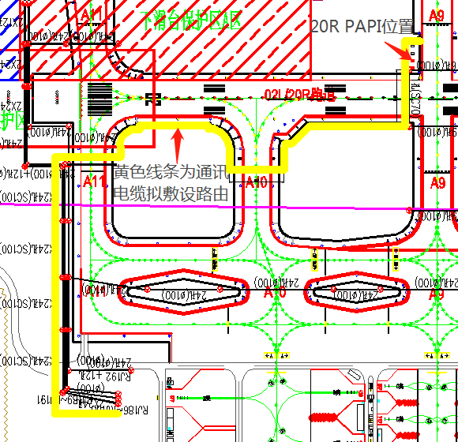
图1.2.2-2 20R PAPI灯
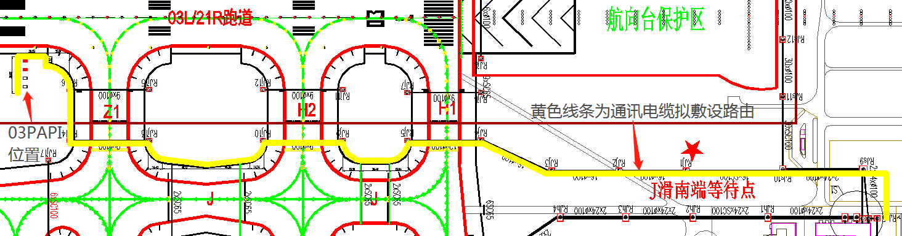
图1.2.2-3 03 PAPI灯
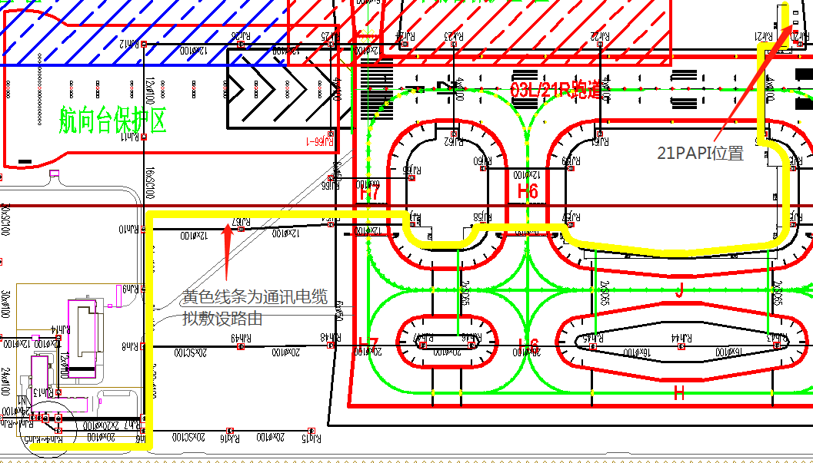
图1.2.2-4 21 PAPI灯
1.3 技术要求
比选响应人应按照比选文件要求拟提供该项目包含的所有技术要求，各项技术应包括工艺、材料、实施、安装、制作、措施等所有要求，具体施工技术方案包括但不限于以下要求：
1.3.1 PAPI灯监视系统技术要求
PAPI灯监视系统应符合：
（1）《民用机场飞行区技术标准》（MH5001-2013）
（2） 严格按照设备厂家安装说明要求进行PAPI灯具监视系统的安装、调试。
（3）PAPI系统的状态及故障信息可以通过监视模块的CAN通讯线准确反馈到灯光站助航灯光监控系统终端，并且通过标准通讯线将PAPI系统的仰角数据、状态信息实时反馈到助航灯光监控中心可视系统，实现对PAPI系统的实时、可靠、高效监视。
（4） PAPI灯具的内部各电气连接线须可靠固定、可靠连接。
（5） 提供两年质量保修。质保期的起始日期将从竣工验收通过之日计起。
1.3.2 通讯电缆敷设要求
通讯电缆敷设前需开挖探沟，确定包括消防管网、电缆管线在内的各类管线位置，同时要清理周边大块石渣土块；通讯电缆采用双屏蔽软芯双绞铜线，经绝缘检查合格后方可敷设；电缆敷设采用测量放线→电缆沟开挖→细土垫底+承重螺纹管作为保护管敷设→电缆敷设→铺细土盖砖→电缆沟回填→夯实的流程进行，具体要求如下：
（1）电缆沟开挖：查明施工位置的电缆数量，根据电缆根数确定开挖宽度，宽度不应小于（电缆根数+1）*10CM，开挖度为设计土面区向下0.8米，沟底平整，沟壁无大石或尖锐物体。开挖不得损伤灯光一、二次电缆和电缆管，严禁野蛮施工。
（2） 细土垫底+承重螺纹管作为保护管敷设：细土垫底5cm，采用承重螺纹管敷设并保护电缆
（3） 电缆敷设：电缆敷设时排列整齐，电缆与电缆的间距为10cm；在每个转弯及分支处做好标志桩、标志牌，不得紊乱，转弯处电缆的弯曲半径不得小于20D；电缆在进入灯箱的位置盘留1.5m（不含进入灯箱的部分）。
（4） 铺细土盖砖：电缆敷设完毕后在电缆上铺不小于10cm的细土，并在铺好的细土上盖砖保护，盖砖要求一砖挨一砖，排列整齐。
（5）电缆沟回填：电缆沟原土回填，若开挖处为石块，应用土回填，不得用大石块和杂草回填。
（6） 夯实：电缆沟回填之后要做夯实处理，保证土面与原有土面平整度一致，密实度在87%以上。
（7） 做好接地电阻，接地电阻不大于1Ω，测试并作好记录。
（8） 电缆敷设完毕后，敷设路线、穿管位置等应采用打桩等方式进行明确标记。
1.3.3 调试运行要求
施工完毕后，对接入助航灯光监控终端的PAPI监视系统进行调试，能实现远程实时监视PAPI系统亮灯状态、仰角角度及运行的各项数据，保证PAPI灯系统、监控系统运行稳定。
1.3.4其它要求：
1.3.4.1 在飞行区内施工，施工期间人员、车辆等均应按指定时间、路径进入和退出施工区域，只能在指定施工区域内活动，未经相关部门、塔台允许的情况下不得离开施工区域，退出时保证现场无遗留物。严禁造成跑道、滑行道非法入侵，不得影响重庆机场正常的生产运行秩序。
1.3.4.2 施工期间人员、器材均由施工单位自行调配，人员和器材安全问题由施工单位全权负责。
1.4 报价要求
本项目的报价应包括：设备费、制作安装费、调试费、材料费、机具费、施工人工费、措施费、风险费、利润等及涉及到的其他所有费用，本项目报价为包干价，不再另行增加费用。本项目为一次性全额包干方式，包括施工过程中，引发的一切责任赔偿如设备损毁等，除业主根据情况调整施工范围、施工内容外，本项目报价即为合同价，在施工中包干包死，不作任何调整。
本项目最高限价（不含增值税）为人民币57万元（大写金额：伍拾柒万元整），报价超过最高限价，将取消比选响应人的比选资格。
在修正范围内的以下情形不作为比选响应文件作废的依据：
（1）比选响应文件中的大写金额与小写金额不一致的，以大写金额为准；
（2）数字表示的数额与用文字表示的数额不一致时，以文字数额为准；
（3）总价金额与依据单价计算出的结果不一致的，以单价金额为准修正总价，但单价金额小数点有明显错误的除外。
二、合格报价供应商
具有与本比选文件要求相适应的生产、安装和维修能力，包括供应能力、售后服务能力和安装能力的生产厂家或经营商。比选响应单位必须具备：
2.1 营业执照；（提供复印件加盖企业鲜章）
2.2 机场目视助航工程专业承包贰级（含）以上资质；（提供资质复印件，加盖鲜章）
2.3 本项目不接受联合体，不得转包、分包。（提供不转包、分包承诺函并加盖企业鲜章）。
2.4法定代表人身份证明；（附件2）
2.5 法定代表人授权书；（附件3）
2.6 法定代表人身份证复印件和被授权人身份证复印件；
三、成交标准
本次比选成交人确定办法采用经评审满足条件的最低价成交。
具体比选规则如下：
3.1 递交比选响应文件截止时，送达的比选响应文件少于3个的，应停止比选活动，将递交的比选响应文件退还比选响应人，并重新组织比选。重新比选仍然不足3个单位的，比选项目将可以继续进行比选。
3.2 如有项目因专业性及特殊性，导致有效比选响应人不足3个的，评审委员会应当否决所有比选响应人。但是有效比选响应人的经济、技术等指标仍然具有市场竞争力，能够满足比选文件要求的，评审委员会可以继续评审，根据符合采购需求、质量和服务，且报价最低的原则确定成交候选人。
3.3 项目重新比选时，经评审有有效比选响应人的，应当按规定程序，根据符合采购需求、质量和服务，且报价最低的原则确定成交候选人。
四、比选文件发放的时间及地点
比选文件及相关资料于2020年7月10日由重庆机场集团有限公司机场建设部采购办公室在重庆江北机场官网发放。
五、项目比选响应保证金及履约保证金
5.1 项目比选响应保证金：金额为人民币 壹万 元整。
5.1.1 提交方式：比选响应人企业基本账户银行转账。比选响应人提交比选响应保证金后应到采购人财务部（重庆市渝北区机场东二路19号重庆机场集团有限公司办公楼5楼）换取保证金收据，并将保证金收据复印件装入比选响应文件中。
开户名：重庆机场集团有限公司
开户银行：建设银行渝北支行机场分理处
账号：5000 1083 8000 5000 0447
注意：比选响应人递交比选响应文件时应出示采购人财务部开具的项目比选保证金收据原件，否则，采购人将拒收比选响应文件。
5.1.2 提交时间：比选开始前
5.1.3 项目比选响应保证金的退还：成交候选人以外的项目比选响应保证金在成交结果公示期结束且无异议后，比选响应单位开具收据并加盖比选响应单位财务专用章，附比选响应单位账户信息一并递交我司机场建设部，我司凭借该收据根据相关规定在20个工作日内将项目比选响应保证金以银行转账方式退还至比选响应人，该项目比选响应保证金递交期间不计利息。成交的比选响应人交纳的比选响应保证金将转为履约保证金。
5.2 履约保证金为合同总价款的5%，在收到成交通知书10日内缴纳，于履约结束后（主要履约义务完成即退还），一次性退还（不计利息）。
六、支付方式
本项目不付预付款，项目完工验收合格后，成交方向业主开具合同金额的正规增值税发票。业主在收到增值税发票后30个工作日内，向成交方支付合同价款的95％，剩余5％的余款在质量保证期届满且无问题后30个工作日内无息支付。
七、工期
该项目施工地点在机动区内，为不停航施工，预计工期：90天。
- 质保期或服务期
质量保证期为： 24个月，自项目竣工验收合格之日起算。
九、比选响应有效期
90天（自比选响应人提交比选响应文件截止之日起计算）。注：比选响应有效期作投标有效期理解。
十、比选响应文件的编制和提交
10.1比选响应人应当按照比选采购文件的要求编制比选响应文件，比选响应文件应当对比选采购文件提出的要求和条件作出实质性应答。
10.2比选响应文件应用A4规格纸编制并装订成册，主要由以下几个部分组成：
10.2.1 封面。
10.2.2 加盖公章的报价函及声明（格式按附件1）。
10.2.3 报价部分。比选响应人应按照比选采购文件要求报出拟提供该项目的所有详细价格，各项报价应包括材料费、机具费、施工人工费、措施费、风险费、服务费、利润等全部费用，报价为不含增值税报价，增值税税率单列 (表格自制）。
10.2.4 技术部分。
比选响应人应按照比选文件要求提供该项目的技术方案，各项技术应包括工艺、材料、实施、安装、制作、措施等所有要求，如果提供的材料和技术与比选文件要求有偏差，必须详细说明，须经比选小组评定和采购人许可，才能作为供应商实质性响应。(表格自制)具体技术部分包括但不限于以下内容：
（1）施工方案
比选响应人应拟定合理、可操作的不停航施工方案，包含但不限于施工方法、施工设备、劳动力计划，项目质量、工期、安全文明施工的技术、组织措施、施工总进度计划、突发事件处理等，突出重点，难点内容，包括确保质量的质保体系要健全有效，保证工期的措施有力可靠。保证项目质量满足技术要求，项目进度有序推进，不超过预计工期。
（2） 调试运行方案
比选响应人应拟定合理、可操作的调试运行方案，PAPI灯通讯电缆、监视模块安装完毕后，对接入助航灯光监控终端的PAPI监视系统进行调试，能实现远程实时监视PAPI系统亮灯状态、仰角角度及运行的各项数据，保证PAPI灯系统、监控系统运行稳定。
10.2.5 商务部分。主要包括三证合一的营业执照（复印件），法定代表人身份证明（原件）、法人代表人授权书（原件）、机场目视助航工程专业承包贰级（含）以上资质证明（复印件，盖鲜章）、其它资格证明（如企业资信证明、质量体系认证、产品合格证明等）以及服务承诺等。
10.2.6 比选响应文件可合并装订成册，纸质文件一式3份，其中正本1份，副本2份；电子比选响应文件1份（U盘形式）。

10.2.7 比选响应文件提交后不得要求查阅、不得取回。
十一、比选响应文件作废条款
11.1 未按照规定交纳比选响应保证金的（若要求缴纳比选响应保证金）。
11.2 比选响应人的报价超过比选最高限价的。
11.3 比选响应文件未装袋密封的。比选响应文件封面及密封袋封面上须注明“项目名称”、“项目编号”、“比选响应单位名称”，并加盖单位公章。
11.4 比选响应文件装订要求不符：
11.4.1 散装或者活页装订的；
11.4.2 比选响应文件份数不足或未按要求提供电子U盘的；
11.4.3 比选响应文件封面未标注正副本（密封袋封面无需标注正副本）。
11.5 比选响应文件中报价函部分、授权部分无法定代表人签字（签章）或签字人无有效授权书的。
11.6 报价函部分未按规定的格式完整填写（增项填写不作为作废条款）。
11.7 评审委员会审查发现比选响应文件未能对比选文件提出的所有实质性要求和条件作出响应的。
11.8 有串通比选或弄虚作假或有其他违法行为的。
十二、异议
12.1 比选响应人或其他利害关系人认为采购活动不符合法律、行政等规定的，应当在采购结果公示期之内以书面形式向采购人提出异议（以采购人收到书面异议之日为准）。
12.2 异议提出人向采购人提起异议时，应当提交异议书。异议书应当包括下列内容：
（一）异议提出人的名称、地址及有效联系方式。
（二）异议事项的基本事实。
（三）异议请求及主张。
（四）有效线索和相关证据、证明材料。
异议提出人是法人的，异议函必须由其法定代表人和委托代理人签字并盖章；异议提出人是其他组织或者自然人的，异议函必须由其主要负责人或者异议提出人本人签字，并附有效身份证明复印件。若异议函有关材料是外文，异议提出人应当同时提供中文译本。
12.3 异议提出人对异议事项提出的请求和主张，有责任提供证据；只有自己陈述而不能提出其他相关证据的，对其请求和主张不予支持。
12.4 异议提出人不得虚假异议、恶意异议，不得以异议为名排挤竞争对手，阻碍采购活动的正常进行。若出现该情况，视为无效异议，不再受理。
12.5 异议提出人不得捏造事实，不得伪造材料或者以非法手段取得证明材料提起异议。异议提出人提供证据存在下列情形之一，不能提供合法证明，或者不能合理说明来源的，视为以非法手段取得证明材料，不予采信：
（一）招标投标法第二十二条规定的招标投标保密信息。
（二）应当保密的采购响应文件（但采购人提起异议时，采购响应文件不作为非法证据）。
（三）招标投标法第四十四条规定保密的投标文件评审和比较情况、中标候选人推荐情况和评标有关的其他情况。
（四）其他依法应当保密的信息和资料。
12.6 有下列情形之一的异议，不予受理：
（一）异议事项不具体，且未提供有效线索、相关证据和证明材料，难以查证。
（二）未署异议提出人真实姓名、签字和有效联系方式。
（三）未经法定代表人或授权的委托代理人签字并加盖公章，或未经主要负责人或异议提出人本人签字。
（四）不在结果公示期内的。
（五）已对异议事项做出答复的。
注：对比选文件内容的异议应在比选文件规定的质疑期内提出；对比选唱价环节的异议应在比选唱价环节提出。
12.7 异议处理决定做出前，异议提出人要求撤回异议的，应当以书面形式提出，撤回异议不损害国家利益、社会公共利益或者其他当事人合法权益的，应当准予撤回，异议处理过程终止。异议提出人不得以同一事实和理由再提出异议，若再次提出则不再受理。
12.8 异议书应同时提交至重庆机场集团有限公司审计法务部（地址：重庆机场集团有限公司办公楼；电话：023-67153979）和重庆机场集团有限公司机场建设部（地址：重庆机场集团有限公司办公楼；电话：023-67152406）。
十三、监督部门
重庆机场集团有限公司审计法务部
地址：重庆机场集团有限公司办公楼
电话：023-67153979
十四、比选时间、地点及结果通知
14.1 比选响应文件必须在2020年7月16日9:00至10:00时送到重庆机场有限公司办公楼6010室，过期不予受理。
14.2 2020年 7 月 16 日10:00时在重庆机场集团公司（重庆市渝北区机场东二路19号）办公楼对本项目进行比选，各比选响应人须参加。注：比选开始前，各比选响应人须在重庆机场集团公司办公楼6010室等候通知具体比选地点。

14.3参加比选唱价会议的比选响应人的法定代表人或其授权的代理人应当随身携带本人身份证（原件），授权的代理人还应当随身携带法定代表人授权委托书（原件），以备核验其合法身份。

比选响应人若未派法定代表人或委托代理人出席比选唱价会议，视为该比选响应人默认比选唱价结果。
14.4 比选结果通知：拟成交结果公示将在重庆机场官网发布，，对未被选中的比选响应人不通知、不解释。

十五、联系方式
业主：重庆机场集团有限公司
联系人：齐老师
电话：023-67153066
传真：023-67156296
邮编：401120

合同范本：
合同编号：CQA

__________________________________
重庆江北国际机场第一、三跑道PAPI灯加装监视系统承揽合同
__________________________________

甲方：重庆机场集团有限公司
乙方：___________________

甲方:重庆机场集团有限公司
统一社会信用代码：91500000756209971P
通讯地址：
法定代表人或委托代理人：
邮政编码：
联系电话：
邮箱地址：
开户银行：
开户名称：
账号：

乙方：
统一社会信用代码：
通讯地址：
法定代表人或委托代理人：
邮政编码：
联系电话：
邮箱地址：

依照《中华人民共和国合同法》等有关法律、法规，就乙方承揽甲方重庆江北国际机场第一、三跑道PAPI灯加装监视系统事宜（以下称项目），双方经充分平等协商，达成本协议。

第一条 项目名称

重庆江北国际机场第一、三跑道PAPI灯加装监视系统

第二条 项目地点
重庆江北机场飞行区。

第三条 项目内容和范围
对第一、三跑道PAPI灯系统进行升级改造。敷设PAPI灯系统配套的通讯电缆（通讯电缆采用双屏蔽软芯双绞铜线）5500米，其中直埋敷设约1800米，穿管敷设约3700米。加装PAPI系统监视模块，将PAPI灯系统远程监视功能接入助航灯光监控系统终端，对监视系统进行调试，能实现远程实时监视PAPI系统亮灯状态、仰角角度及运行的各项数据，一、三跑道的电缆敷可依次进行，主要包括：
（一）通讯电缆敷设采取夜间不停航施工的形式，充分使用现有电缆管网穿管敷设，土面区直埋段电缆使用人工开挖、穿螺纹管保护的方式实施，土面区开挖不进入下滑台保护区。
（二）本项目所需设备和涉及的其余所有内容（含设备安装、调试等）均由乙方负责，主要辅材数量如下：
设备材料表（辅材数量仅做参考，具体数量以现场勘查为准）：
名称 | 规格型号 | 单位 | 数量 | 备注
PAPI监视模块 | PAPI-CAN，与现用灯具型号（PAPI-300）匹配 | 个 | 16个
配套通讯电缆 | 双屏蔽软芯双绞铜线 | m | 5500米
配套通讯电缆头 | 双屏蔽软芯双绞铜线电缆头 | 个 | 16个
承重螺纹管 | Φ20 | m | 1600米
（三） PAPI灯设备位置区域如下图所示，具体通讯电缆敷设路由以技术方案为准：
图（三）-1 02L PAPI灯
图（三）-2 20R PAPI灯
图（三）-3 03 PAPI灯
图（三）-4 21 PAPI灯

第四条 项目工期
4.1本项目工期为：自不停航施工批复之日起，工期90日历天。乙方不能按期开工或无故中途停工而影响工期的，工期不顺延；标的物质量存在问题的，返工费用由乙方承担，工期不顺延。发生任何有关工期顺延事项，乙方需在顺延情况发生后立即向甲方提出书面申请，说明具体原因和顺延天数，甲方审核并书面同意后工期顺延。

第五条 履约担保、质量保证
5.1乙方应在中标通知书发出后10日内向甲方支付合同总价款的5%的履约保证金，作为履行本合同之担保，甲方应在项目验收合格后无息退还。
5.2 履约保证金应由乙方名义开立的账户支付到甲方账户，否则视为未支付，甲方有权追究乙方逾期付款责任。
5.3 乙方支付履约保证金时，应在“付款备注”中写明“（合同编号）重庆江北国际机场第一、三跑道PAPI灯加装监视系统项目履约保证金”。乙方不得与其他合同、其他缴费项目一起支付履约保证金，若因混合支付造成无法确认为本合同款项到账的，视为逾期未支付。
5.4项目质量保证期为： 24个 月，自项目竣工验收合格之日起算，质保期内出现与本项目有关或本项目引起的故障或异常，在接到甲方通知后，乙方需派专业技术人员在 24 小时内赶到现场处理,若由于乙方责任原因未及时响应，每次扣尾款的 10 %。

第六条 合同价款
合同金额（不含增值税）： 元（大写： ）；增值税税率为 %。本合同价格为 “总价包干”，包括但不限于材料购买、人工、运输、保险、风险措施费用等一切与项目内容相关的费用。

第七条 付款方式
7.1本项目不付预付款，项目完工验收合格后，乙方向甲方开具合同金额的正规增值税发票。甲方在收到增值税发票后30个工作日内，向乙方支付合同价款的95％，剩余5％的余款在质量保证期届满且无问题后30个工作日内无息支付。
如果乙方提供增值税普通发票，甲方支付金额为不含增值税金额；如果乙方提供增值税专用发票，甲方支付金额=不含增值税金额+增值税税额。
7.2 支付方式：银行转账/开具银行承兑汇票。
7.3 乙方账户信息：
开户行：
账号：
户名：

第八条 承揽要求
8.1乙方工作时间的要求：按不停航施工方案及施工计划开展施工作业；
8.2办理证件的要求：按《重庆江北国际机场控制区人员通行证件管理规定》，由乙方提供实施该项目人员的无犯罪记录证明及承担办理飞行区临时通行证的相关费用；
8.3 项目所需材料的提供和使用由乙方负责；
8.4 未经甲方书面同意，乙方不得擅自改变合同约定材料，也不得转包、分包；
8.5 通讯电缆敷设要求：通讯电缆敷设前需开挖探沟，确定包括消防管网、电缆管线在内的各类管线位置，同时要清理周边大块石渣土块；通讯电缆采用双屏蔽软芯双绞铜线，经绝缘检查合格后方可敷设；电缆敷设采用测量放线→电缆沟开挖→细土垫底+承重螺纹管作为保护管敷设→电缆敷设→铺细土盖砖→电缆沟回填→夯实的流程进行。
8.6 调试运行要求：施工完毕后，对接入助航灯光监控终端的PAPI监视系统进行调试，能实现远程实时监视PAPI系统亮灯状态、仰角角度及运行的各项数据，保证PAPI灯系统、监控系统运行稳定。
8.7其它要求：
（1） 在飞行区内施工，施工期间人员、车辆等均应按指定时间、路径进入和退出施工区域，只能在指定施工区域内活动，未经相关部门、塔台允许的情况下不得离开施工区域，退出时保证现场无遗留物。严禁造成跑道、滑行道非法入侵，不得影响重庆机场正常的生产运行秩序。
（2） 施工期间人员、器材均由施工单位自行调配，人员和器材安全问题由施工单位全权负责。

第九条 双方的权利与义务

9.1甲方权责：
9.1.1甲方负责按照约定的付款方式向乙方支付承揽费用；
9.1.2对乙方实施监督，并有权对乙方提出意见和建议；
9.1.3 对乙方的承揽工作提供必要的、合理的协助工作；
9.1.4甲方有权从履约保证金或未付费用中抵扣相当于违约金和滞纳金数额的款项。

9.2乙方权责：
9.2.1服从甲方监督，遵守重庆江北国际机场空防安全的有关制度及重庆江北国际机场的各类规定。
9.2.2负责组织该项目的实施，并负责项目实施中的一切施工安全、第三方安全、人身安全和消防安全。
9.2.3遵守有关安全规则，负责现场人员安全，排除现场危险隐患，提供安全设施。
9.2.4按期完工，提出验收申请，并参与成果验收工作。
9.2.5在履行本合同的过程中乙方若造成乙方工作人员、甲方或第三方人身、财产损害的，乙方应承担全部责任。

第十条 成果验收标准和方法
项目完工后，由乙方向甲方提出验收申请，甲方组织相关人员进行验收，项目竣工后各设施设备运行应满足本项目比选采购文件（编号： ）和国际民用航空公约《附件十四》、《民用机场飞行区技术标准》（MH5001-2013）、《民用机场目视助航设施施工及验收规范》（MH5012-2010）等相关技术要求。

第十一条 知识产权
乙方保证施工过程中所使用的工艺、设备、方法及其他涉及施工工作的行为不会侵害第三人的知识产权，除非甲方书面同意，施工过程中使用相关知识产权所需费用均由乙方承担。如乙方侵犯第三人的知识产权，由此引发的一切责任及产生的相关损失由乙方承担。

第十二条 违约责任
12.1甲方未按本合同履约导致施工无法进行的，工期相应顺延。
12.2.项目验收不合格，乙方应负责无偿修理或返工。因修理或返工而造成的逾期验收的，按12.3约定处理。
12.3乙方不能按合同规定的工期完工，每逾期1天，应偿付给甲方按合同总额的万分之五的逾期违约金。逾期超过_30__天的，甲方有权解除合同。
12.4 乙方擅自改变材料或擅自转、分包的，甲方有权要求改正，并处合同总价款10%的违约金，乙方不能改正的，甲方有权解除合同。

第十三条 争议解决方式
若在合同履行过程中发生争议，甲乙双方应当友好协商解决，协商不成，按以下第（二） 种方式解决：
（一）提交重庆仲裁委员会，按照申请仲裁时该会现行有效的仲裁规则进行仲裁。
（二）向甲方所在地有管辖权的人民法院起诉。

第十四条 通知与送达
14.1任何一方均应本着诚实信用原则来对待另一方在履行合同时的通知、告知事项，如因重大事项须履行通知义务的，均应当以当面签收或特快专递、电子邮件方式送达相对人。
14.2采用特快专递形式的，应按照双方在合同中确定的通讯地址以特快专递的形式通知相对人，一旦特快专递送达上述地址且经该方签收的，即视为有效送达收件人。该方签收的时间，即为送达时间。
14.3采用电子邮件形式的，应按照双方在合同中确定的电子邮箱地址以电子邮件的形式通知相对人，一旦收件人指定的电子邮箱地址接收电子邮件的，即视为有效送达收件人。该电子邮件进入该电子邮件地址的时间，即为送达时间。
14.4任何一方的地址或电子邮件地址有变更时，须以书面形式通知对方，否则因地址或电子邮件地址变更发生而客观上不能送达或退件的情形亦视为送达收件人。
14.5收件一方若认为邮件封面标题与邮件中实际文件内容不符的，应在收到邮件后三日内通知相对人，逾期视为邮件封面标题与邮件中实际文件内容一致，并视为有效送达收件人。
14.6因受送达人在合同中提供或者确认的送达地址不准确、送达地址变更未及时告知、以及受送达人本人或者受送达人指定的代收人拒绝签收、投递人员/送达人员上门无人签收（法定节假日除外），导致送达文件中的通知、告知事项未能被受送达人实际接收的，文书退回之日视为送达之日。
14.7本合同约定的联系方式与送达方式同时可作为法律文书的联系方式与送达方式。

第十五条 不可抗力
不可抗力指，超出本协议双方控制范围的、无法预见并且无法避免或无法克服的事件。不可抗力包括但不限于（地震、台风、洪水、火灾、战争）。因不可抗力影响本协议有关条款履行的，甲乙双方均不承担违约责任。但受影响的一方应及时通知对方，并尽一切合理的努力排除不可抗力，且应当在合理期限内提供权威机构出具的证明。没有采取适当措施致使损失扩大的，应就扩大部分的损失向对方赔偿。因不可抗力的影响，使甲方或乙方无法正常履行本合同，经双方协商可终止本合同或修改本合同的执行，双方已履行部分应在履行方案确定后30个工作日内据实结算完毕。迟延履行后发生不可抗力的，不能免除违约责任。

第十六条 补充协议
本合同履行过程中，如果合同履行条件发生变化，由双方进行协商，并以签订补充合同的方式加以确认，补充合同与本合同具有同等效力。
如果补充协议条款与本合同条款产生冲突，以补充协议的条款为准。

第十七条 保密条款
本协议双方有义务对本协议内容以及各自接触到的对方的信息、技术资料、开发计划、经营业务等方面的商业秘密保守秘密，保证不向任何第三方泄露这些商业秘密。否则，违约方应赔偿给守约方造成的损失。本保密条款的期限是无限期的，直至甲方书面同意公开本条款中所称的保密信息。

第十八条 其他
18.1本合同自双方法定代表人或委托代理人签字并加盖公司公章或合同专用章后生效。
18.2本合同一式 份，正本 份，由甲乙双方各执 份，副本 份，由甲方执 份，乙方执 份，正副本均具同等法律效力。
（以下无正文）
甲方：（盖章） 乙方：（盖章）

法定代表人： 法定代表人：
委托代理人： 委托代理人：
通讯地址： 通讯地址：
邮箱： 邮箱：
联系人： 联系人：
联系电话及传真： 联系电话及传真：
开户银行： 开户银行：
账 号： 账 号：

合同签订时间：
合同签订地点：重庆江北国际机场内
附件1：
报价函
重庆机场集团有限公司：
1．我方已仔细研究了 （项目名称）项目比选文件的全部内容，愿意以人民币（大写） 元（¥ ）不含增值税的总报价，增值税税率 %，工期 日历天，按合同约定实施和完成承包项目的全部工作。
2．我方承诺在比选有效期内不修改、撤销比选响应文件。
3．如我方成交：
（1）我方承诺在收到成交通知后，在规定的期限内与你方签订合同。
（2）随同本报价函递交的报价函附录属于合同文件的组成部分。
（3）我方承诺在合同约定的期限内完成并移交全部合同项目和成果。
4．我方在此声明，所递交的比选响应文件及有关资料内容完整、真实和准确。
5．除非达到另外协议并生效，你方的成交通知书和本比选响应文件将成为约束双方的合同文件组成部分。
比选响应人：（盖单位公章）
法定代表人或其委托代理人： （签字）
地址：
网址：
电话：
传真：
邮政编码：

年 月 日

附件2：
法定代表人身份证明

比选响应人名称：

单位性质：

地址：

成立时间： 年 月 日

经营期限：

姓名： 性别： 年龄： 职务：

系 （比选响应人名称）的法定代表人。

特此证明。

比选响应人： （盖单位公章）

年 月 日
附法定代表人身份证复印件

附件3：
法定代表人授权书

本授权书申明___________________________（公司注册地点）______________(公司名称)__________(职务)________(法定代表人)经合法授权，特代表本公司_________________(公司名称)__________(职务)________(姓名)为正式的合法代理人，并授权该代理人在项目的比选活动中，以我单位的名义签署比选响应文件，与业主协商、签定合同协议书以及执行一切与此有关的事务。

比选响应单位：____________（盖章）

授权人：____________（签章）

被授权人代理人：____________（签章）

日期： 年 月 日

附被授权人代理人身份证复印件

附件4：
项目采购需求表/分项清单报价表
名称 | 位置 | 数量 | 规格及材质 | 内容 | 单价（不含税）
PAPI监视模块 | 机动区内 | 16个 | PAPI-CAN，与现用灯具型号（PAPI-300）匹配 | 升级改造第一、三跑道PAPI灯共16台
通讯电缆 | 飞行区内 | 5500米 | 双屏蔽软芯双绞铜线 | 飞行区内敷设通讯电缆约5500m
通讯电缆头 | 飞行区内 | 16个 | 双屏蔽软芯双绞铜线电缆头 | 通讯电缆头制作使用
承重螺纹管 | 飞行区内 | 1600米 | Φ20 | 飞行区内敷设通讯电缆穿管使用
系统升级 | 飞行区内 | / | / | 系统升级
不停航施工措施费 | 飞行区内 | / | / | 施工费、措施费、档案编制费等
总价（不含税）
税率

